О внесении изменения в постановление акимата Западно-Казахстанской области от 8 сентября 2015 года № 254 "Об утверждении регламента государственной услуги "Выдача лицензии на медицинскую деятельность"
Утративший силу
Постановление акимата Западно-Казахстанской области от 24 февраля 2017 года № 56. Зарегистрировано Департаментом юстиции Западно-Казахстанской области 5 апреля 2017 года № 4761. Утратило силу постановлением акимата Западно-Казахстанской области от 20 апреля 2020 года № 75
Сноска. Утратило силу постановлением акимата Западно-Казахстанской области от 20.04.2020 № 75 (вводится в действие со дня первого официального опубликования).
Примечание РЦПИ.
В тексте документа сохранена пунктуация и орфография оригинала.
Руководствуясь Законами Республики Казахстан от 23 января 2001 года "О местном государственном управлении и самоуправлении в Республике Казахстан", от 15 апреля 2013 года "О государственных услугах", акимат Западно-Казахстанской области ПОСТАНОВЛЯЕТ:
1. Внести в постановление акимата Западно-Казахстанской области от 8 сентября 2015 года №254 "Об утверждении регламента государственной услуги "Выдача лицензии на медицинскую деятельность" (зарегистрированное в Реестре государственной регистрации нормативных правовых актов №4076, опубликованное 20 октября 2015 года в информационно-правовой системе "Әділет" следующее изменение:

регламент государственной услуги "Выдача лицензии на медицинскую деятельность", утвержденный указанным постановлением, изложить в новой редакции согласно приложению к настоящему постановлению.
2. Государственному учреждению "Управление здравоохранения Западно-Казахстанской области" (Н.Ш. Жумагулова) обеспечить государственную регистрацию данного постановления в органах юстиции, его официальное опубликование в эталонном контрольном банке нормативных правовых актов Республики Казахстан и в средствах массовой информации.
3. Контроль за исполнением настоящего постановления возложить на заместителя акима Западно-Казахстанской области Токжанова М.Л.
4. Настоящее постановление вводится в действие со дня первого официального опубликования.
Аким области | А. Кульгинов
Приложение
к постановлению акимата
Западно-Казахстанской области
от 24 февраля 2017 года №56
Утвержден
постановлением акимата
Западно-Казахстанской области
от 8 сентября 2015 года №254
Регламент государственной услуги "Выдача лицензии на медицинскую деятельность"
1. Общие положения
1. Государственная услуга "Выдача лицензии на медицинскую деятельность" (далее - государственная услуга) оказывается государственным учреждением "Управление здравоохранения Западно-Казахстанской области" (далее - услугодатель), расположенным по адресу: город Уральск, проспект Достык-Дружбы, 201 в соответствии со стандартом государственной услуги "Выдача лицензии на медицинскую деятельность", утвержденным приказом Министра здравоохранения и социального развития Республики Казахстан от 28 апреля 2015 года №294 "Об утверждении стандартов государственных услуг в сфере медицинской деятельности" (зарегистрирован в Министерстве юстиции Республики Казахстан 16 июня 2015 года №11356) (далее - Стандарт).
Прием заявления и выдача результата оказанной государственной услуги осуществляются через:
1) канцелярию услугодателя;
2) филиал некоммерческого акционерного общества "Государственная корпорация "Правительство для граждан" Западно-Казахстанской области (далее – Государственная корпорация).
3) веб-портал "электронного правительства": www.egov.kz, www.elicense.kz (далее - портал).
2. Государственная услуга оказывается платно: физическим и юридическим лицам (далее - услугополучатель).
При оказании государственной услуги услугополучатель оплачивает в бюджет по месту нахождения услугополучателя лицензионный сбор за право занятия деятельностью в соответствии с Налоговым кодексом Республики Казахстан:
1) за выдачу лицензии - 10 месячных расчетных показателей (далее - МРП);
2) за переоформление лицензии – 10 % от ставки при выдаче лицензии, но не более 4 МРП;
3) за выдачу дубликата лицензии – 100 % от ставки при выдаче лицензии.
Оплата лицензионного сбора осуществляется в наличной и безналичной формах через банки второго уровня и организации, осуществляющие отдельные виды банковских операций.
В случае подачи электронного запроса на получение государственной услуги через портал, оплата может осуществляться через платежный шлюз "электронного правительства" (далее - ПШЭП).
3. Форма оказания государственной услуги: электронная (частично автоматизированная) и (или) бумажная.
4. Результат оказания государственной услуги - лицензия и (или) приложение к лицензии, переоформление лицензии и (или) приложения к лицензии, дубликат лицензии и (или) приложения к лицензии на медицинскую деятельность, либо мотивированный ответ об отказе в оказании государственной услуги в случаях и по основаниям, предусмотренным пунктом 10 Стандарта (далее - мотивированный ответ об отказе).
Форма предоставления результата оказания государственной услуги электронная.
В случае обращения услугополучателя за получением лицензии и (или) приложения к лицензии на бумажном носителе лицензия и (или) приложение к лицензии оформляются в электронной форме, распечатываются и заверяются печатью услугодателя и подписью руководителя услугодателя.
При обращении услугополучателя через портал результат государственной услуги направляется услугополучателю в "личный кабинет" в форме электронного документа, удостоверенного электронной цифровой подписью (далее - ЭЦП) уполномоченного лица услугодателя.
В случае предоставления услугополучателем неполного пакета документов, согласно перечню, предусмотренному пунктом 9 Стандарта, работник Государственной корпорации отказывает в приеме заявления и выдает расписку по форме, согласно приложению 8 к Стандарту.
2. Описание порядка действий структурных подразделений (работников) услугодателя в процессе оказания государственной услуги
5. Основанием для начала процедуры (действия) по оказанию государственной услуги является представление услугополучателем заявление по форме согласно приложениям 1, 2, 3, 4, 5, 6, 7 к Стандарту или электронного запроса, а также документов, указанных в пункте 9 Стандарта (далее - документы).
6. Содержание каждой процедуры (действия), входящей в состав процесса оказания государственной услуги, длительность его выполнения:
при выдачи лицензии и (или) приложения к лицензии:
1) работник канцелярии услугодателя осуществляет прием документов, их регистрацию и выдачу копии заявления с отметкой о регистрации у услугодателя с указанием даты и времени приема документов, в течение 15 (пятнадцати) минут.
Результат - направляет документы на резолюцию руководителю услугодателя;
2) руководитель услугодателя ознакамливается с документами, определяет ответственного исполнителя, налагает соответствующую визу и направляет документы ответственному исполнителю услугодателя в течение 1 (одного) рабочего дня.
Результат – направляет документы для оказания государственной услуги ответственному исполнителю услугодателя
3) ответственный исполнитель услугодателя проверяет полноту представленных документов в течение 1 (одного) рабочего дня:
в случае установления факта неполноты представленных документов, и (или) документов с истекшим сроком действия дает письменный мотивированный ответ о прекращении рассмотрения заявления по форме согласно приложению 8 к Стандарту;
Результат – выдает услугополучателю мотивированный ответ об отказе;
в случае установления факта полноты представленных документов направляет запрос в управление по защите прав потребителей Департамента по защите прав потребителей Западно-Казахстанской области Комитета по защите прав потребителей Министерства национальной экономики Республики Казахстан" (далее – УЗПП) по месту осуществления заявителем предстоящей деятельности.
Результат – направляет запрос в УЗПП;
4) на основании запроса услугодателя УЗПП направляет ответ о соответствии или несоответствии услугополучателя предъявляемым требованиям, в течение 10 (десяти) рабочих дней.
Результат – определение соответствия или несоответствия услугополучателя предъявляемым требованиям, представление заключения для оказания государственной услуги ответственному исполнителю услугодателя;
5) ответственный исполнитель услугодателя рассматривает ответ от УЗПП, в течение 2 (двух) рабочих дней:
в случае соответствия услугополучателя предъявляемым требованиям, оформляет лицензию и (или) приложения к лицензии;
в случае несоответствия услугополучателя предъявляемым требованиям, оформляет мотивированный ответ об отказе.
Результат - передает руководителю услугодателя для подписания оформленную лицензию и (или) приложения к лицензии либо мотивированный ответ об отказе;
6) руководитель услугодателя подписывает лицензию и (или) приложения к лицензии либо мотивированный ответ об отказе в оказании государственной услуги в течение 1 (одного) рабочего дня.
Результат – направляет работнику канцелярии услугодателя подписанную лицензию и (или) приложения к лицензии либо мотивированный ответ об отказе;
7) работник канцелярии услугодателя выдает услугополучателю лицензию и (или) приложения к лицензии либо мотивированный ответ об отказе в течение 15 (пятнадцати) минут.
Результат - выдает услугополучателю лицензию и (или) приложения к лицензии либо мотивированный ответ об отказе.
при переоформлении лицензии и (или) приложения к лицензии:
1) работник канцелярии услугодателя осуществляет прием документов, их регистрацию и выдачу копии заявления с отметкой о регистрации у услугодателя с указанием даты и времени приема документов, в течение 15 (пятнадцати) минут.
Результат - направляет документы на резолюцию руководителю услугодателя;
2) руководитель услугодателя ознакамливается с документами, определяет ответственного исполнителя, налагает соответствующую визу и направляет документы ответственному исполнителю услугодателя в течение 4 (четырех) часов;
Результат – направляет документы для оказания государственной услуги ответственному исполнителю услугодателя
3) ответственный исполнитель услугодателя рассматривает поступившие документы, переоформляет лицензию и (или) приложения к лицензии либо мотивированный ответ об отказе в течение 2 (двух) рабочих дней;
при переоформлении лицензии и (или) приложения к лицензии запрос в УЗПП не требуется.
Результат – передает руководителю услугодателя для подписания переоформленную лицензию и (или) приложения к лицензии либо мотивированный ответ об отказе;
4) руководитель услугодателя подписывает переоформленную лицензию и (или) приложения к лицензии либо мотивированный ответ об отказе в течение 4 (четырех) часов.
Результат – направляет подписанную переоформленную лицензию и (или) приложения к лицензии либо мотивированный ответ об отказе;
5) работник канцелярии услугодателя выдает услугополучателю переоформленную лицензию и (или) приложения к лицензии либо мотивированный ответ об отказе в течение 15 (пятнадцати) минут.
Результат – выдает переоформленную лицензию и (или) приложения к лицензии либо мотивированный ответ об отказе;
при выдаче дубликата лицензии и (или) приложения к лицензии:
1) работник канцелярии услугодателя осуществляет прием документов, их регистрацию и выдачу копии заявления с отметкой о регистрации у услугодателя с указанием даты и времени приема документов, в течение 15 (пятнадцати) минут.
Результат - направляет документы на резолюцию руководителю услугодателя;
2) руководитель услугодателя ознакамливается с документами, определяет ответственного исполнителя, налагает соответствующую визу и направляет документы ответственному исполнителю услугодателя в течение 4 (четырех) часов;
Результат – направляет документы для оказания государственной услуги ответственному исполнителю услугодателя;
3) ответственный исполнитель услугодателя рассматривает поступившие документы, готовит дубликат лицензии и (или) приложения к лицензии либо мотивированный ответ об отказе в течение 1 (одного) рабочего дня;
при выдаче дубликата лицензии и (или) приложения к лицензии запрос в УЗПП не требуется
Результат – направляет руководителю для подписания дубликат лицензии и (или) приложения к лицензии либо мотивированного ответа об отказе;
4) руководитель услугодателя подписывает дубликат лицензии и (или) приложения к лицензии либо мотивированный ответ об отказе в течение 4 (четырех) часов.
Результат – направляет подписанный дубликат лицензии и (или) приложения к лицензии либо мотивированный ответ об отказе;
5) работник канцелярии услугодателя выдает дубликат лицензии и (или) приложения к лицензии либо мотивированный ответ об отказе в течение 15 (пятнадцати) минут.
Результат – выдает дубликат лицензии и (или) приложения к лицензии либо мотивированного ответа об отказе.
3. Описание порядка взаимодействия структурных подразделений (работников) услугодателя в процессе оказания государственной услуги
7. Перечень структурных подразделений (работников) услугодателя, которые участвуют в процессе оказания государственной услуги:
1) работник канцелярии услугодателя;
2) руководитель услугодателя;
3) ответственный исполнитель услугодателя;
4) УЗПП.
4. Описание порядка взаимодействия с Государственной корпорацией и (или) иными услугодателями, а также порядка использования информационных систем в процессе оказания государственной услуги
8. Описание порядка обращения в Государственную корпорацию, длительность обработки запроса услугополучателя:
1) работник Государственной корпорации в течение 2 (двух) минут проверяет правильность заполнения заявления и полноту пакета документов, предоставленных услугополучателем;
2) процесс 1 - ввод работника Государственной корпорации в автоматизированное рабочее место Интегрированной информационной системы Государственной корпорации (далее - АРМ ИИС Государственной корпорации) логина и пароля (процесс авторизации) для оказания государственной услуги в течение 1 (одной) минуты;
3) процесс 2 - выбор работником Государственной корпорации государственной услуги, вывод на экран формы запроса для оказания государственной услуги и ввод работником Государственной корпорации данных услугополучателя, а также данных по доверенности представителя услугополучателя (при нотариально удостоверенной доверенности, при ином удостоверении доверенности не заполняются) в течение 1 (одной) минуты;
4) процесс 3 - направление запроса через шлюз электронного правительства (далее - ШЭП) в государственную базу данных физических лиц или государственную базу данных юридических лиц (далее - ГБД ФЛ или ГБД ЮЛ) о данных услугополучателя, а также в Единую нотариальную информационную систему (далее - ЕНИС) - о данных доверенности представителя услугополучателя в течение 2 (двух) минут;
5) условие 1 - проверка наличия данных услугополучателя в ГБД ФЛ или ГБД ЮЛ, данных доверенности в ЕНИС в течение 1 (одной) минуты;
6) процесс 4 - формирование сообщения о невозможности получения данных в связи с отсутствием данных услугополучателя в ГБД ФЛ или ГБД ЮЛ или данных доверенности в ЕНИС в течение 1 (одной) минуты;
7) процесс 5 - направление электронного документа (запроса услугополучателя) удостоверенного (подписанного) ЭЦП работника Государственной корпорации через ШЭП в автоматизированное рабочее место регионального шлюза электронного правительства (далее - АРМ РШЭП) в течение 2 (двух) минут.
9. Описание процесса получения результата оказания государственной услуги через Государственную корпорацию, его длительность:
1) процесс 6 - регистрация электронного пакета документа в АРМ РШЭП в течение 2 (двух) минут;
2) условие 2 - проверка (обработка) услугодателем соответствия приложенных услугополучателем пакета документов в течение 1 (одной) минуты;
3) процесс 7 - формирование сообщения об отказе в запрашиваемой государственной услуге в связи с имеющимися нарушениями в пакете документов услугополучателя в течение 2 (двух) минут или получение услугополучателем через работника Государственной корпорации расписки о приеме соответствующих документов;
4) процесс 8 - получение услугополучателем через работника Государственной корпорации результата государственной услуги (выдача справки) сформированной АРМ РШЭП.
Функциональное взаимодействие информационных систем, задействованных при оказании государственной услуги через Государственную корпорацию приведено диаграммой согласно приложению 1 к настоящему регламенту государственной услуги "Выдача лицензии на медицинскую деятельность".
10. Описание порядка обращения и последовательности процедур (действий) услугодателя и услугополучателя при оказании государственной услуги через портал:
1) услугополучатель осуществляет регистрацию на портале с помощью индивидуального идентификационного номера (далее - ИИН) и (или) бизнес идентификационного номера (далее - БИН), а также пароля (осуществляется для незарегистрированных услугополучателей на портале);
2) процесс 1 - ввод услугополучателем ИИН и (или) БИН и пароля (процесс авторизации) на портале для получения государственной услуги;
3) условие 1 - проверка на портале подлинности данных о зарегистрированном услугополучателе через ИИН и (или) БИН и пароль;
4) процесс 2 - формирование порталом сообщения об отказе в авторизации в связи с имеющимися нарушениями в данных услугополучателя;
5) процесс 3 - выбор услугополучателем государственной услуги, указанной в настоящем регламенте, вывод на экран формы запроса для оказания государственной услуги и заполнение услугополучателем формы (ввод данных) с учетом ее структуры и форматных требований, прикрепление к форме запроса необходимых копий пакета документов в электронном виде, а также выбор услугополучателем регистрационного свидетельства ЭЦП для удостоверения (подписания) запроса;
6) условие 2 - проверка на портале срока действия регистрационного свидетельства ЭЦП и отсутствия в списке отозванных (аннулированных) регистрационных свидетельств, а также соответствия идентификационных данных (между ИИН и (или) БИН, указанных в запросе и ИИН и (или) БИН в регистрационном свидетельстве ЭЦП);
7) процесс 4 - формирование сообщения о мотивированном отказе в запрашиваемой государственной услуге в связи с отсутствием подтверждения подлинности ЭЦП услугополучателя;
8) процесс 5 - направление электронного пакета документа (запроса услугополучателя) удостоверенного (подписанного) ЭЦП услугополучателя через ШЭП в АРМ РШЭП для обработки запроса услугодателем;
9) условие 3 - проверка услугодателем соответствия приложенных услугополучателем пакета документов, которые являются основанием для оказания государственной услуги;
10) процесс 6 - формирование сообщения об отказе в запрашиваемой государственной услуге в связи с имеющимися нарушениями в пакете документов услугополучателя;
11) процесс 7 - получение услугополучателем результата государственной услуги (уведомление в форме электронного документа), сформированного порталом. Результат оказания государственной услуги направляется услугополучателю в "личный кабинет" в форме электронного документа, удостоверенного ЭЦП руководителя услугодателя.
Диаграмма функционального взаимодействия информационных систем, задействованных при оказании государственной услуги "Выдача лицензии на медицинскую деятельность" через портал, приведена в приложении 2 настоящего регламента.
11. Подробное описание последовательности процедур (действий), взаимодействий структурных подразделений (работников) услугодателя в процессе оказания государственной услуги отражается в справочнике бизнес-процессов оказания государственной услуги "Выдача лицензии на медицинскую деятельность" согласно приложению 3 настоящего регламента. Справочник бизнес-процессов оказания государственной услуги размещается на портале, интернет – ресурсе услугодателя.
12. Обжалование решений, действий (бездействий) услугодателя и (или) его должностных лиц, и работников в Государственной корпорации по вопросам оказания государственных услуг осуществляется в соответствии с разделом 3 Стандарта.
Приложение 1
к регламенту государственной услуги
"Выдача лицензии
на медицинскую деятельность"
Диаграмма функционального взаимодействия информационных систем, задействованных при оказании государственной услуги через государственную корпорацию

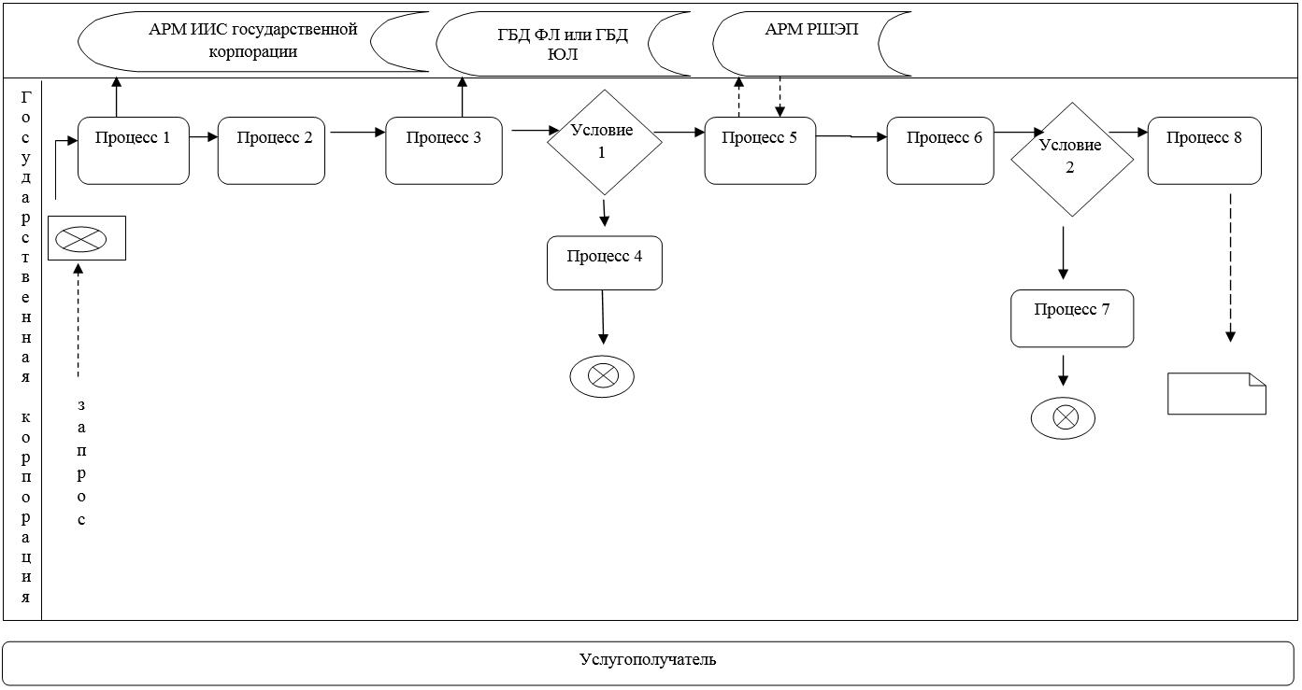

Приложение 2
к регламенту государственной услуги
"Выдача лицензии
на медицинскую деятельность"
Диаграмма функционального взаимодействия информационных систем, задействованных при оказании государственной услуги через портал

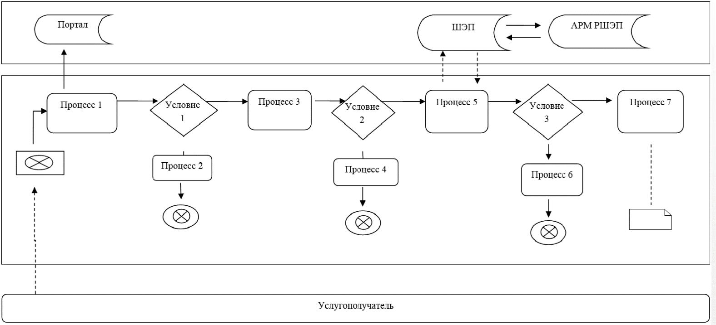

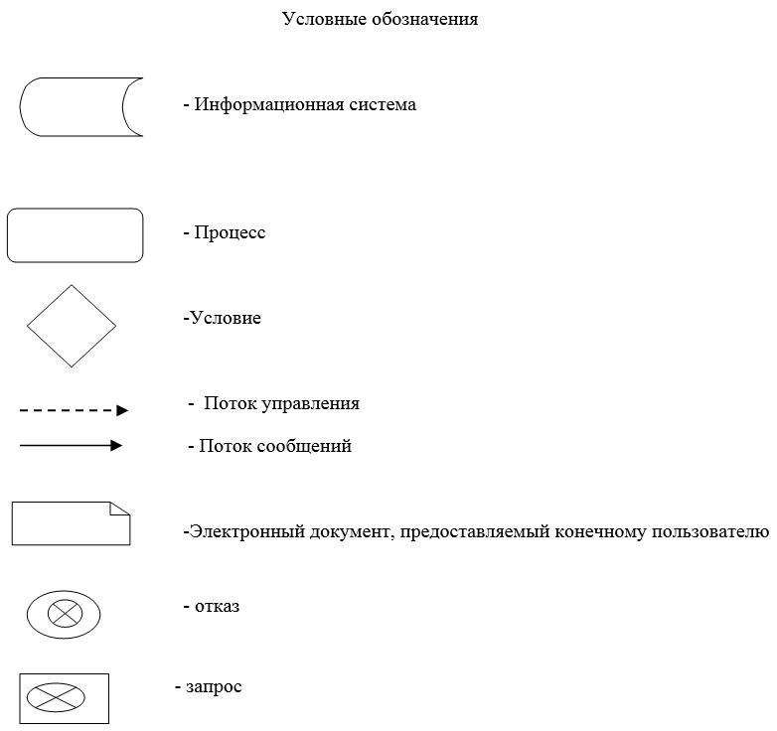

Приложение 3
к регламенту государственной услуги
"Выдача лицензии
на медицинскую деятельность"
Справочник бизнес-процессов оказания государственной услуги "Выдача лицензии на медицинскую деятельность"
1) При выдаче лицензии и (или) приложения к лицензии:

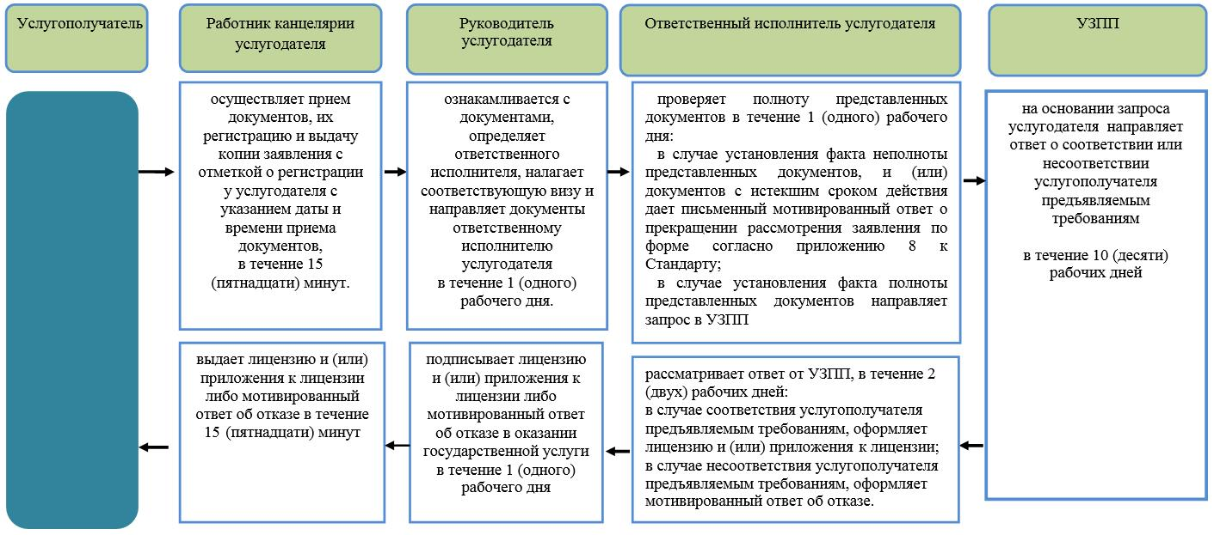

Справочник бизнес-процессов оказания государственной услуги "Выдача лицензии на медицинскую деятельность"
2) При переоформлении лицензии и (или) приложения к лицензии:

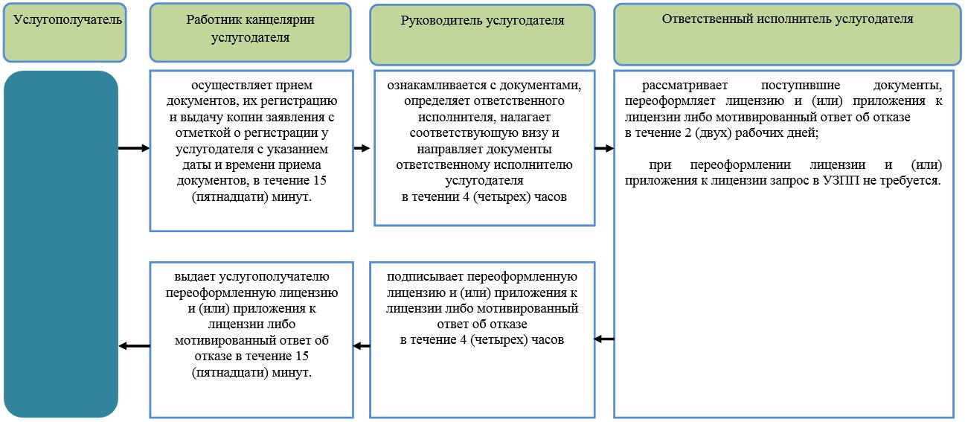

Справочник бизнес-процессов оказания государственной услуги "Выдача лицензии на медицинскую деятельность"
3) При выдаче дубликата лицензии и (или) приложения к лицензии:

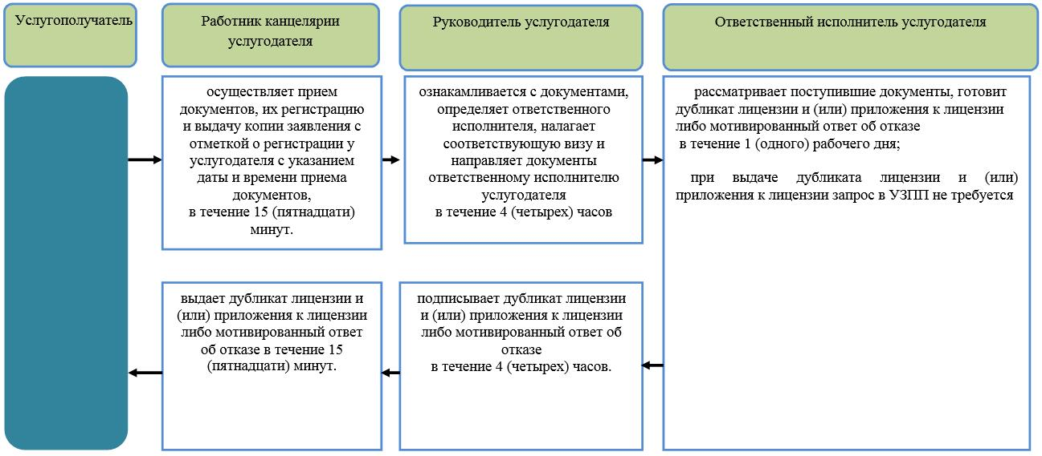

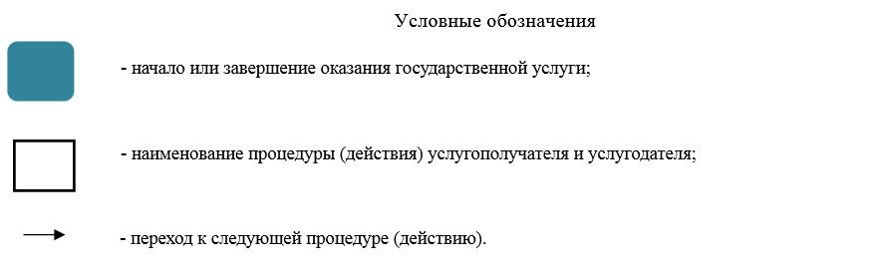

© 2012. РГП на ПХВ «Институт законодательства и правовой информации Республики Казахстан» Министерства юстиции Республики Казахстан

